106年度教育部國民及學前教育署自造實驗室
Fab Lab營運推廣實施計畫活動成果
活動名稱 |  | 生活中的創意和想像
活動類別 |  | □體驗課程 □工作坊 ■推廣活動
活動目標 |  | - 增廣學生集思創意視野。  - 引導學生留意生活中的大小事物。  - 促進學生面對困難之自信心。
執行情形 | 期程(時間) |  |  | 106年10月18日18:10 起 ～ 106年10月18日 20:10 止
 | 主辦單位 |  |  | 國立羅東高工 | 協辦單位
 | 活動對象 |  |  | □教師 ■學生
 | 參與人數 |  |  | 80人
 | 經費來源 |  |  | ■營運補助計畫  元 |  | 校內預算 元 |  | 其他 元
 | 執行成果摘要
1.因講師Creya生活化的講座啟發，進修部全體學生認真聆聽，並且用心撰寫心得，心得回饋單回收率高達80%。
2.講座期間，講師以一問一答的方式與學生互動，促發學生思考，回饋統計中99%學生皆表示此次講座內容對自己生活啟發很有幫助。
3.講座結束後，學生仍主動留下與講師Creya討論自己的體悟與學習，實屬難得。
 | 活動照片（至多6張，並簡要說明）
 | 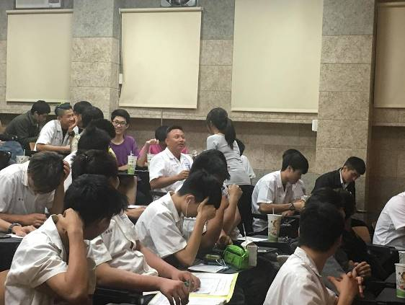 |  |  |  | 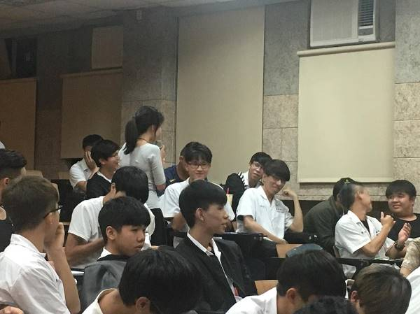
 | 教師和學生互動一 |  |  |  | 教師和學生互動二
 | 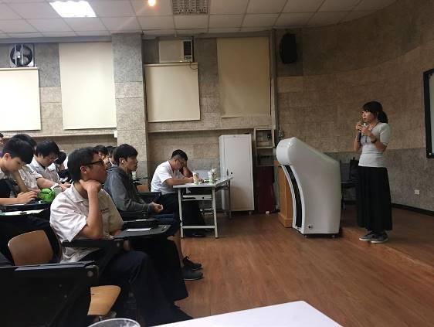 |  |  |  | 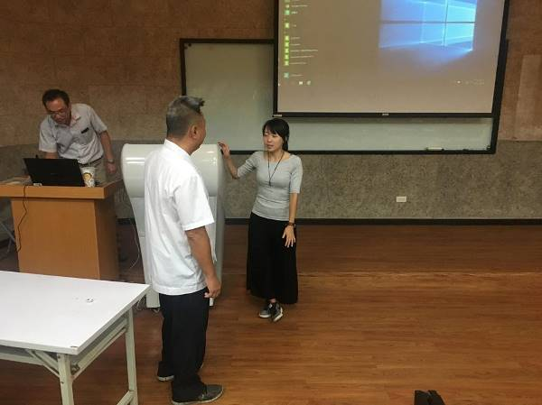
 | 教師和學生互動三 |  |  |  | 教師和學生互動四
 | 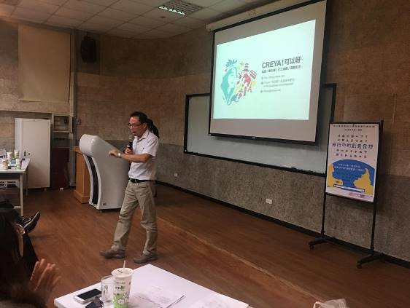 |  |  |  | 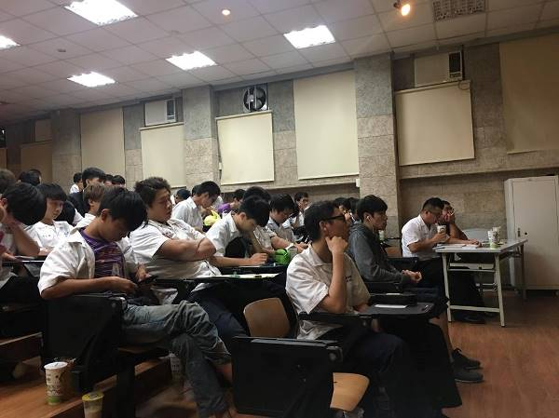
 | 課程最後總結 |  |  |  | 學生認真上課中
活動成果檢討
遭遇困難 |  |  | 無
處理情形
改進建議 |  |  | 無
總體評估 |  |  | ■很好 □好 □普通 □再努力

